Jėzus pasakė savo mokiniams:
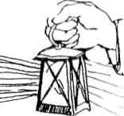
"... budėkite, nes nežinote, kada ateis tas laikas! Bus kaip su žmogumi, kuris iškeliavo svetur, paliko namus ir davė tarnams įgaliojimus, kiekvienam paskyręs darbą, o durininkui įsakė budėti.
Taigi budėkite, nes nežinote, kada grįš namų šeimininkas.., kad, netikėtai sugrįžęs, nerastų jūsų miegant.
Keliaudamas per šį labirintą, sutiksi raides, jas įrašyk į žibintus.
Ką sakau jums, sakau ir visiems: BUDĖKITE !"
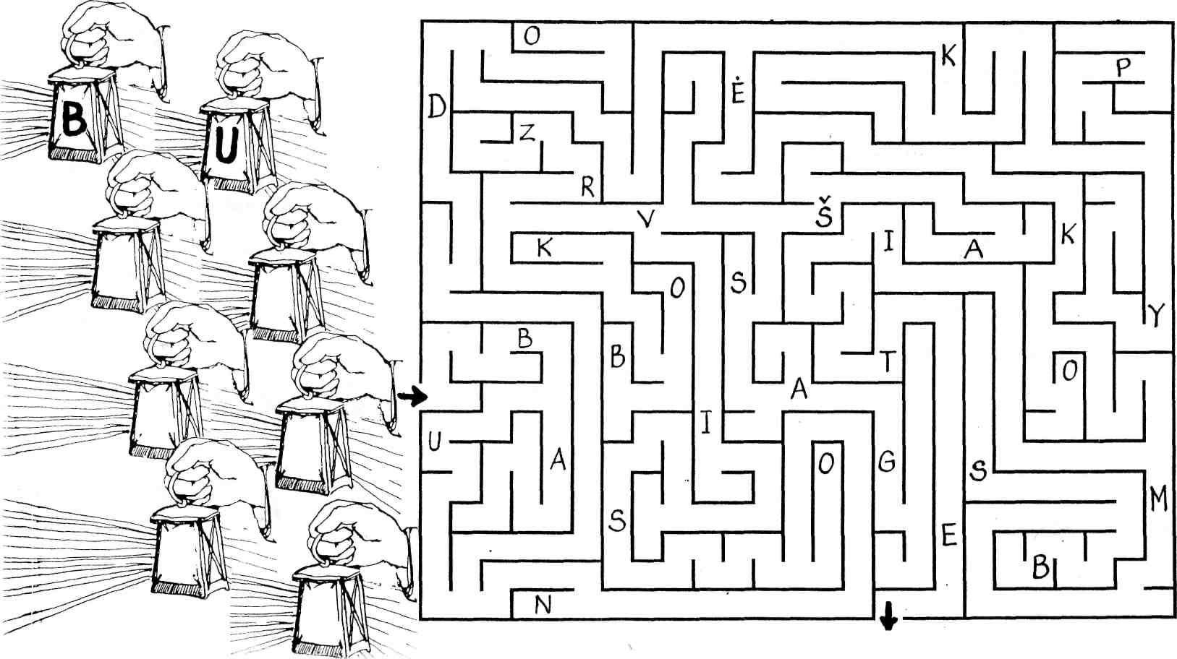
Taigi, Jėzus ir mums kiekvienam sako: BUDĖKITE !
UŽDUOTIS:
Nupiešk ant popierinės lėkštės „Jėzaus laukimo“ laikrodį. Vieloj 12 val. surašyk 24 val., nes tiek dienų yra iki KALĖDŲ.
Pats pasidaryk rodykles ir jas pritvirtink.
Kiekvieną dieną daryk gerus darbelius, sukalbėk maldelę – „Ateik, Viešpatie, Jėzau, aš Tavęs labai laukiu“ ir pasuk rodyklę.

